Консультация для родителей
«Воспитание самостоятельности у детей младшего дошкольного возраста»

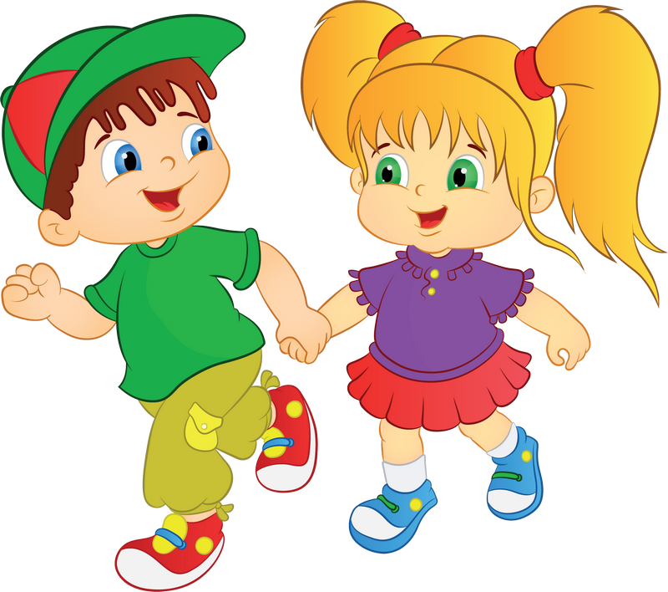
Самостоятельность – ценное качество, необходимое человеку в жизни. Воспитывать его необходимо с раннего детства. По своей природе дети активны. Очень часто они стремятся выполнять различные действия самостоятельно. Каждый раз на предложение взрослого сделать что-то за ребенка или помочь ему в чем-то приходилось слышать: «Я сам!»
Давай будем одеваться…
Я сама! Я сама!
Пойдем, будем умываться…
Я сама! Я сама!
Ну идем, хоть причешу я…
Я сама! Я сама!
Ну давай, хоть покормлю я…
Я сама! Я сама!
Часто по разным причинам – из-за отсутствия времени, неуверенности в силах ребенка – взрослые стремятся сделать все за него сами. Но действительно ли мы оказываем ребенку помощь?
Стремясь сделать все за ребенка, взрослые причиняют ему большой вред, лишают его самостоятельности, подрывают у него веру в свои силы, приучают надеяться на других.
В младшем возрасте у ребенка резко возрастает стремление к самостоятельности и независимости от взрослого, как в действиях, так и в желаниях. У него появляется устойчивое желание самоутвердиться. Подавлять эти порывы детей ни в коем случае нельзя – это приводит к существенным осложнениям в отношениях ребенка и взрослого.
Что же дети могут выполнять самостоятельно в младшем дошкольном возрасте? Такой ребенок уже способен в различную полезную деятельность. Они очень активны и с огромным удовольствием выполняют различные поручения взрослых. Стремление к самостоятельности особенно велико, когда ребенок принимает участие в настоящей работе, выполняемой взрослыми: подает картошку, чтобы бабушка её почистила, приносит и убирает со стола посуду, помогает накрывать на стол.
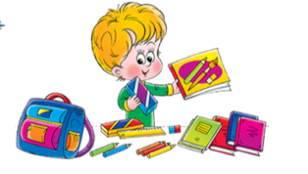
Это Оленьке известно:
Что взяла – клади на место!
Только девочка мала:
Забывает, где взяла.

На кроватку ставит кружку.
На паркет кладет подушку.
Прячет ботинки в буфет.
Все на месте или нет?

Если мама промолчала,
Надо делать все сначала:
На буфет нести подушку,
На паркет поставить кружку,
Сунуть ботинки в кровать.
Кажется, не так опять?

Оля смотрит виновато:
Нет, стояло все не там…
Помогите ей, ребята.
Все расставить по местам.
В младшем возрасте необходимо формировать навыки и умения у детей самостоятельности:
- мыть руки, засучивая рукава; мыть лицо, не разбрызгивая воду; правильно пользоваться мылом; не мочить одежду; сухо вытираться полотенцем.
- одеваться и раздеваться в определенной последовательности: одежду снимать, складывать, вешать, выворачивать на лицевую сторону, надевать одежду, пуговицы расстегивать и застегивать.
- замечать непорядок в одежде и самостоятельно устранять его или обращаться за помощью к взрослому.
- своевременно пользоваться носовым платком, туалетом.
- правильно пользоваться ложкой, вилкой, салфеткой, уметь правильно держать.
- убирать на место книжки, игрушки, строительный материал в определенное место.
Для того чтобы ребенок приобрел необходимые навыки и умения , прежде всего нужно создать необходимые условия для проявления самостоятельности: приспособить к росту ребенку вешалку для одежды, выделить индивидуальное место для хранения предметов туалета (носовых платков, лент, носков), постоянное и удобное место для полотенца и т.д. Но создание условий ещё недостаточно для формирования навыков самообслуживания и воспитания самостоятельности у детей. Необходимо также правильно руководить действиями детей. Прежде чем ожидать от ребенка самостоятельности в самообслуживании, его нужно научить действиям, необходимым в процессе одевания, умывания, приема пищи.
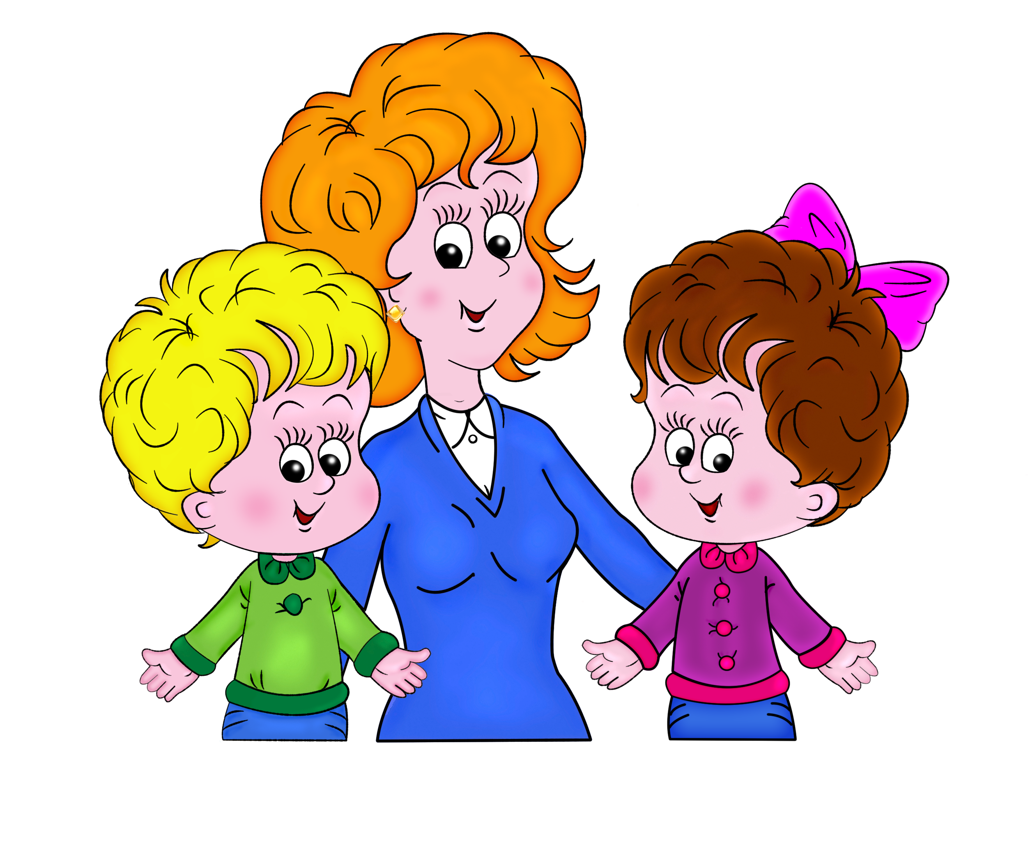

Подготовила:
Зиновьева Н.А.

